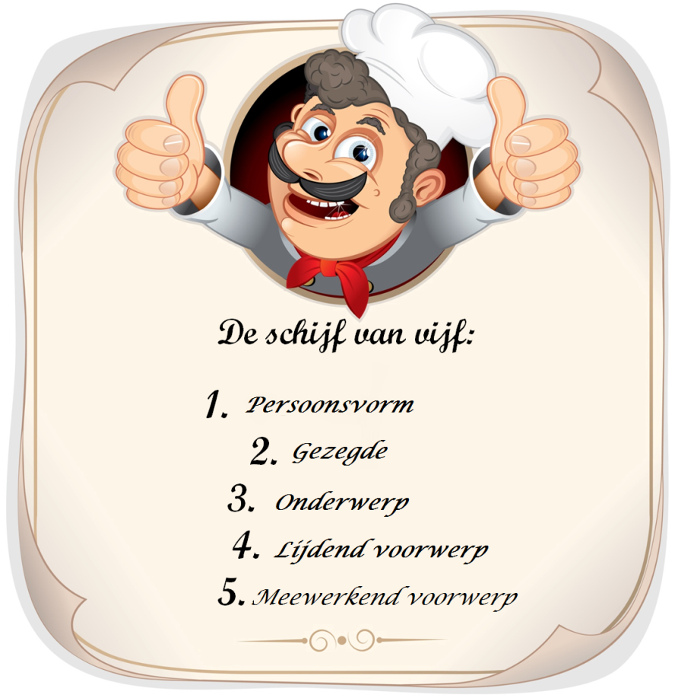**Recept voor ontleden.**

**Persoonsvorm:**  
- Zet de zin in een andere tijd.  
- Vraagzin maken.  
- De zin langer maken.

**Gezegde:**   
- Alle werkwoorden in de zin.

**Lijdend voorwerp:**  
- Wie of wat + gezegde.

**Meewerkend voorwerp:**  
Aan of voor + gezegde + onderwerp + lijdend voorwerp.